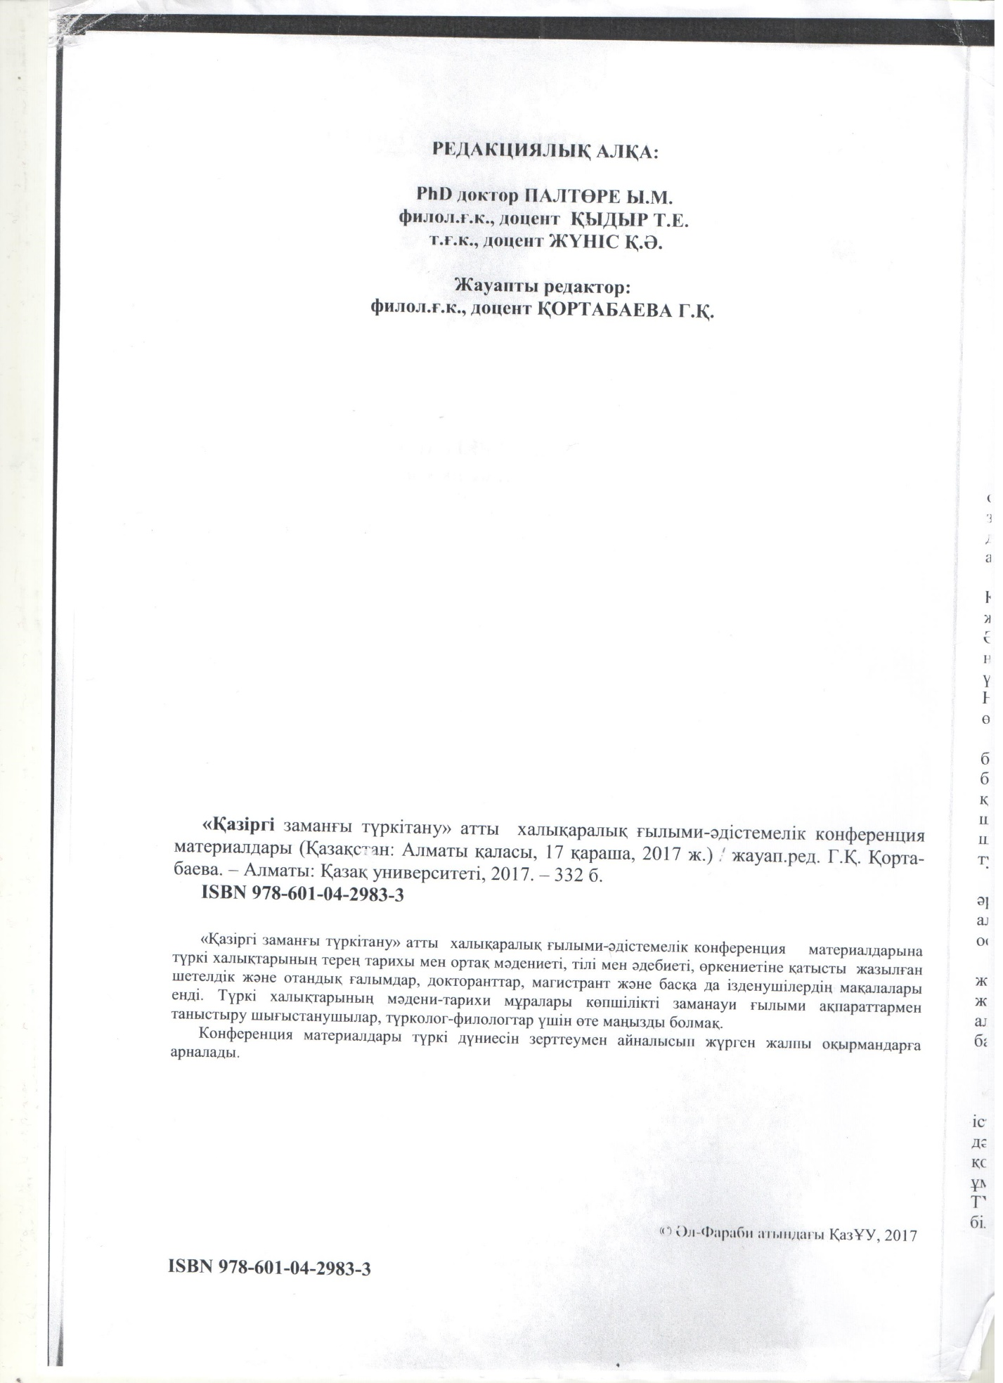

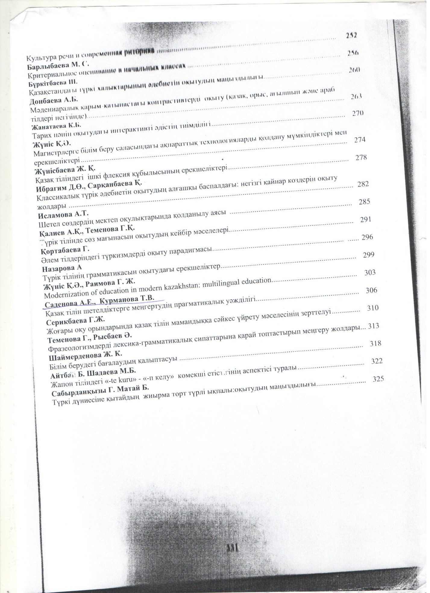

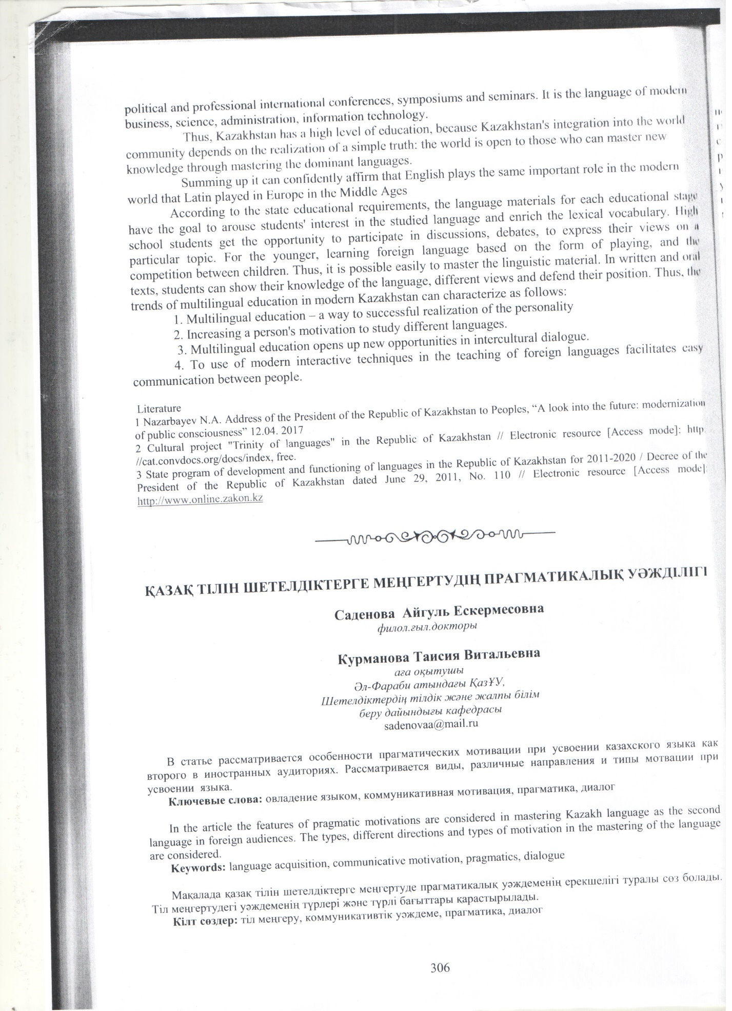

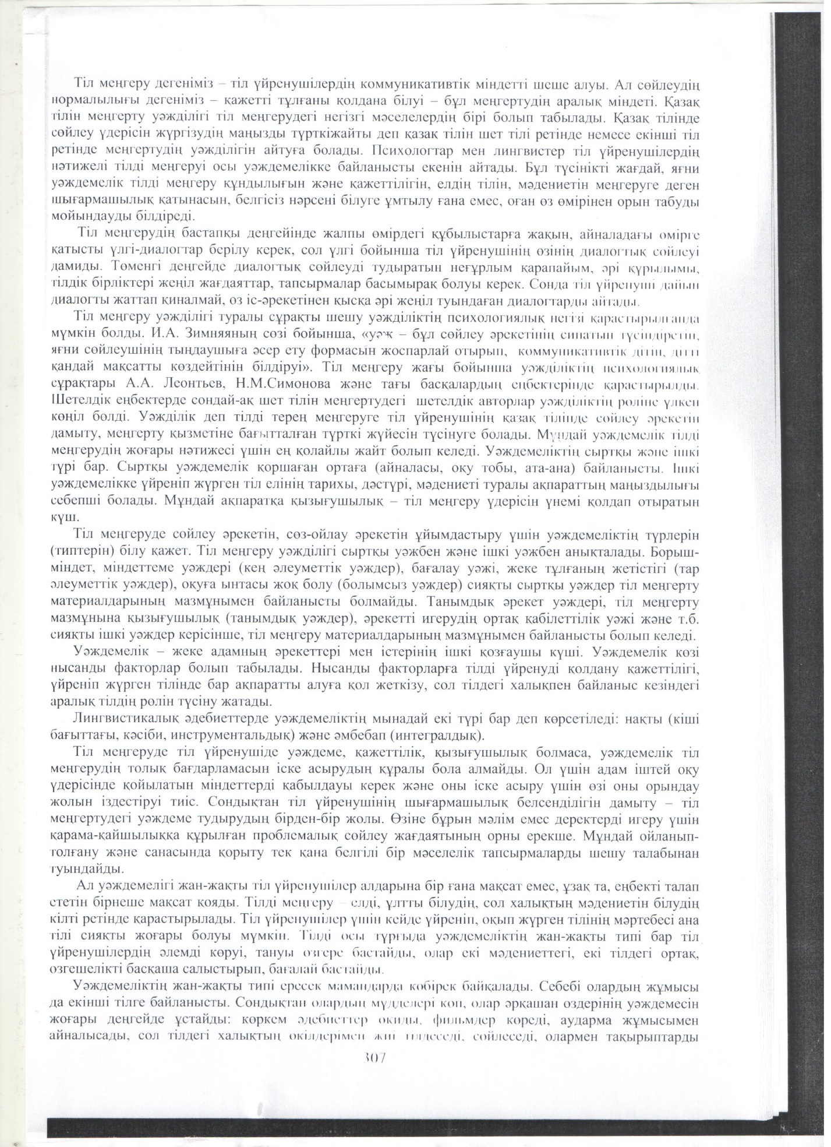

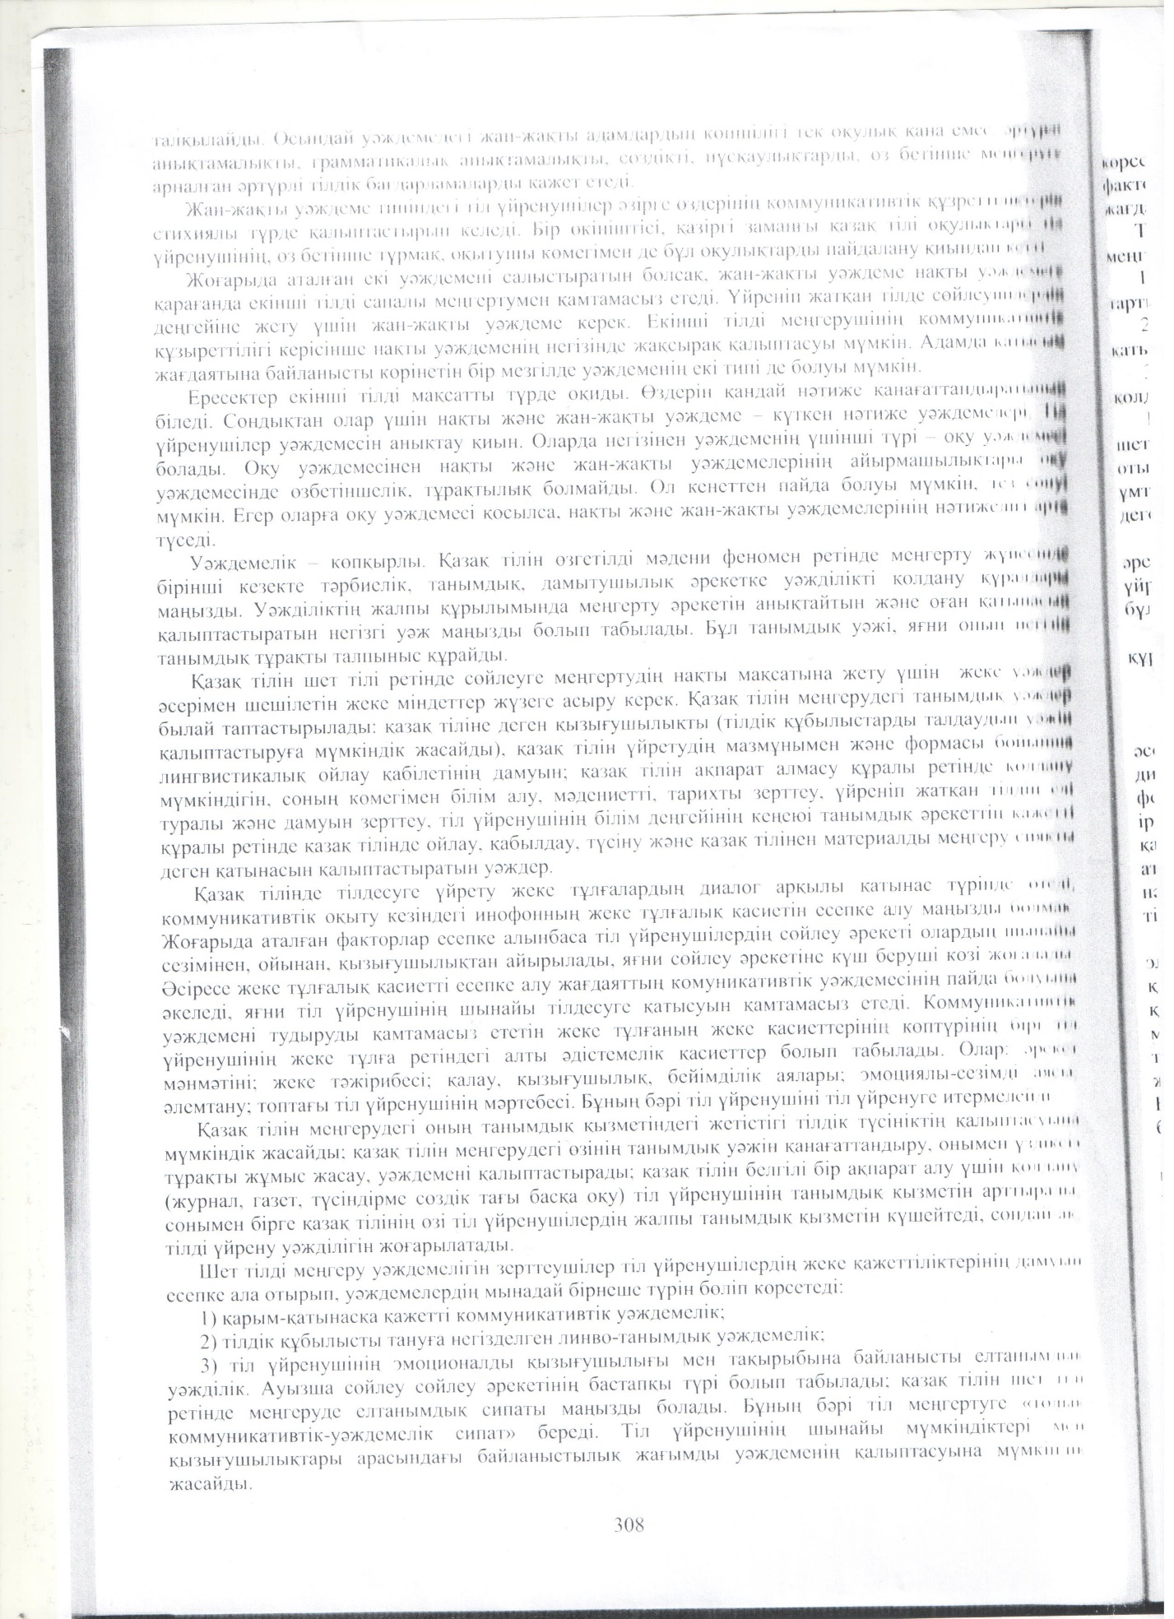

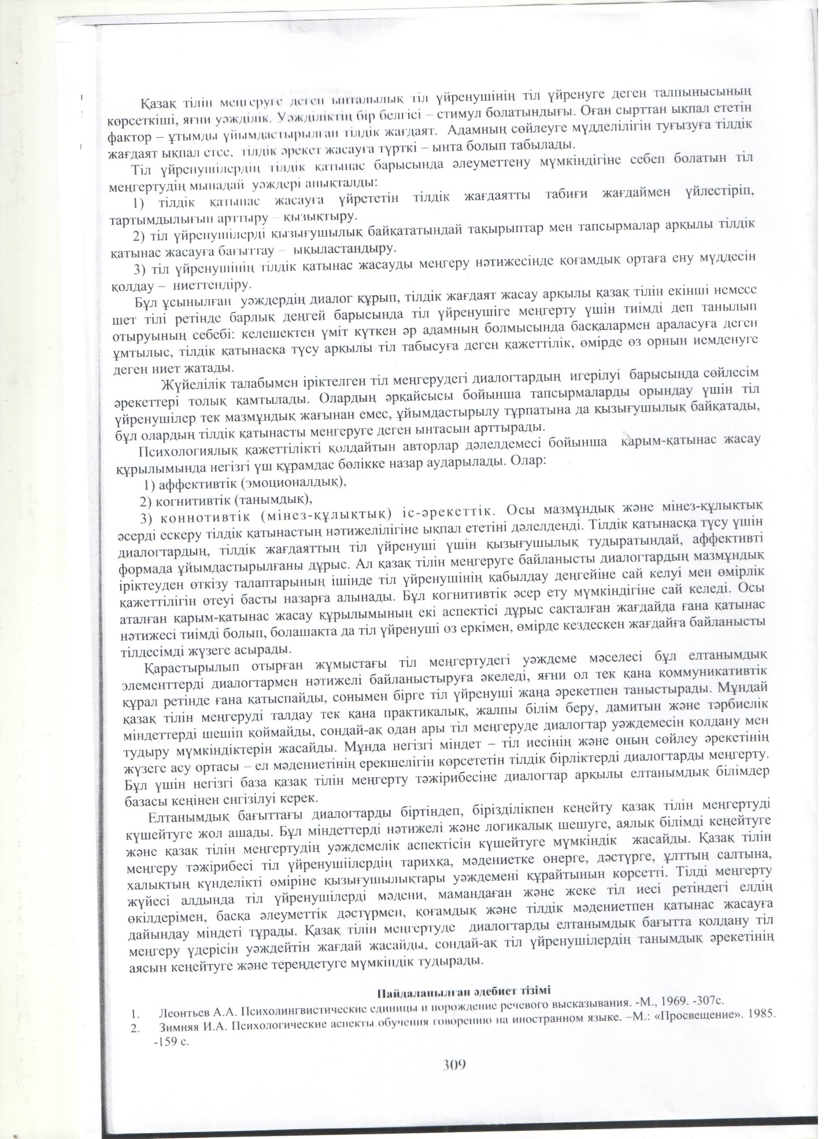

ӘОЖ 81’243

Қазақ тілін шетелдіктерге меңгертудің прагматикалық уәжділігі

А.Е. Саденова. филол.ғыл.докт.,
Т.В. Курманова. аға оқытушы
Әл-Фараби атындағы ҚазҰУ,
Шетелдіктердің тілдік және жалпы білім
беру дайындығы кафедрасы
Қазақстан, Алматы қ.
sadenovaa@mail.ru

Түйін сөздер: тіл меңгеру, коммуникативтік уәждеме, прагматикалық, диалог, уәждемелік.

Тіл меңгеру дегеніміз – тіл үйренушілердің коммуникативтік міндетті шеше алуы. Ал сөйлеудің нормалылығы дегеніміз – қажетті тұлғаны қолдана білуі – бұл меңгертудің аралық міндеті. Қазақ тілін меңгерту уәжділігі тіл меңгерудегі негізгі мәселелердің бірі болып табылады. Қазақ тілінде сөйлеу үдерісін жүргізудің маңызды түрткіжайты деп қазақ тілін шет тілі ретінде немесе екінші тіл ретінде меңгертудің уәжділігін айтуға болады. Психологтар мен лингвистер тіл үйренушілердің нәтижелі тілді меңгеруі осы уәждемелікке байланысты екенін айтады. Бұл түсінікті жағдай, яғни уәждемелік тілді меңгеру құндылығын және қажеттілігін, елдің тілін, мәдениетін меңгеруге деген шығармашылық қатынасын, белгісіз нәрсені білуге ұмтылу ғана емес, оған өз өмірінен орын табуды мойындауды білдіреді.
Тіл меңгерудің бастапқы деңгейінде жалпы өмірдегі құбылыстарға жақын, айналадағы өмірге қатысты үлгі-диалогтар берілу керек, сол үлгі бойынша тіл үйренушінің өзінің диалогтық сөйлеуі дамиды. Төменгі деңгейде диалогтық сөйлеуді тудыратын неғұрлым қарапайым, әрі құрылымы, тілдік бірліктері жеңіл жағдаяттар, тапсырмалар басымырақ болуы керек. Сонда тіл үйренуші дайын диалогты жаттап қиналмай, өз іс-әрекетінен қысқа әрі жеңіл туындаған диалогтарды айтады.
Тіл меңгеру уәжділігі туралы сұрақты шешу уәжділіктің психологиялық негізі қарастырылғанда мүмкін болды. И.А. Зимняяның сөзі бойынша, «уәж – бұл сөйлеу әрекетінің сипатын түсіндіретін, яғни сөйлеушінің тыңдаушыға әсер ету формасын жоспарлай отырып, коммуникативтік дітін, дітті қандай мақсатты көздейтінін білдіруі». Тіл меңгеру жағы бойынша уәжділіктің психологиялық сұрақтары А.А. Леонтьев, Н.М.Симонова және тағы басқалардың еңбектерінде қарастырылды. Шетелдік еңбектерде сондай-ақ шет тілін меңгертудегі шетелдік авторлар уәжділіктің рөліне үлкен көңіл бөлді. Уәжділік деп тілді терең меңгеруге тіл үйренушінің қазақ тілінде сөйлеу әрекетін дамыту, меңгерту қызметіне бағытталған түрткі жүйесін түсінуге болады. Мұндай уәждемелік тілді меңгерудің жоғары нәтижесі үшін ең қолайлы жайт болып келеді. Уәждемеліктің сыртқы және ішкі түрі бар. Сыртқы уәждемелік қоршаған ортаға (айналасы, оқу тобы, ата-ана) байланысты. Ішкі уәждемелікке үйреніп жүрген тіл елінің тарихы, дәстүрі, мәдениеті туралы ақпараттың маңыздылығы себепші болады. Мұндай ақпаратқа қызығушылық – тіл меңгеру үдерісін үнемі қолдап отыратын күш.
Тіл меңгеруде сөйлеу әрекетін, сөз-ойлау әрекетін ұйымдастыру үшін уәждемеліктің түрлерін (типтерін) білу қажет. Тіл меңгеру уәжділігі сыртқы уәжбен және ішкі уәжбен анықталады. Борыш-міндет, міндеттеме уәждері (кең әлеуметтік уәждер), бағалау уәжі, жеке тұлғаның жетістігі (тар әлеуметтік уәждер), оқуға ынтасы жоқ болу (болымсыз уәждер) сияқты сыртқы уәждер тіл меңгерту материалдарының мазмұнымен байланысты болмайды. Танымдық әрекет уәждері, тіл меңгерту мазмұнына қызығушылық (танымдық уәждер), әрекетті игерудің ортақ қабілеттілік уәжі және т.б. сияқты ішкі уәждер керісінше, тіл меңгеру материалдарының мазмұнымен байланысты болып келеді.
Уәждемелік – жеке адамның әрекеттері мен істерінің ішкі қозғаушы күші. Уәждемелік көзі нысанды факторлар болып табылады. Нысанды факторларға тілді үйренуді қолдану қажеттілігі, үйреніп жүрген тілінде бар ақпаратты алуға қол жеткізу, сол тілдегі халықпен байланыс кезіндегі аралық тілдің рөлін түсіну жатады.
Лингвистикалық әдебиеттерде уәждемеліктің мынадай екі түрі бар деп көрсетіледі: нақты (кіші бағыттағы, кәсіби, инструментальдық) және әмбебап (интегралдық).
Тіл меңгеруде тіл үйренушіде уәждеме, қажеттілік, қызығушылық болмаса, уәждемелік тіл меңгерудің толық бағдарламасын іске асырудың құралы бола алмайды. Ол үшін адам іштей оқу үдерісінде қойылатын міндеттерді қабылдауы керек және оны іске асыру үшін өзі оны орындау жолын іздестіруі тиіс. Сондықтан тіл үйренушінің шығармашылық белсенділігін дамыту – тіл меңгертудегі уәждеме тудырудың бірден-бір жолы. Өзіне бұрын мәлім емес деректерді игеру үшін қарама-қайшылыққа құрылған проблемалық сөйлеу жағдаятының орны ерекше. Мұндай ойланып-толғану және санасында қорыту тек қана белгілі бір мәселелік тапсырмаларды шешу талабынан туындайды. Ал уәждемелігі жан-жақты тіл үйренушілер алдарына бір ғана мақсат емес, ұзақ та, еңбекті талап ететін бірнеше мақсат қояды. Тілді меңгеру – елді, ұлтты білудің, сол халықтың мәдениетін білудің кілті ретінде қарастырылады. Тіл үйренушілер үшін кейде үйреніп, оқып жүрген тілінің мәртебесі ана тілі сияқты жоғары болуы мүмкін. Тілді осы тұрғыда уәждемеліктің жан-жақты типі бар тіл үйренушілердің әлемді көруі, тануы өзгере бастайды, олар екі мәдениеттегі, екі тілдегі ортақ, өзгешелікті басқаша салыстырып, бағалай бастайды.
Уәждемеліктің жан-жақты типі ересек мамандарда көбірек байқалады. Себебі олардың жұмысы да екінші тілге байланысты. Сондықтан олардың мүдделері көп, олар әрқашан өздерінің уәждемесін жоғары деңгейде ұстайды: көркем әдебиеттер оқиды, фильмдер көреді, аударма жұмысымен айналысады, сол тілдегі халықтың өкілдерімен жиі тілдеседі, сөйлеседі, олармен тақырыптарды талқылайды. Осындай уәждемедегі жан-жақты адамдардың көпшілігі тек оқулық қана емес, әртүрлі анықтамалықты, грамматикалық анықтамалықты, сөздікті, нұсқаулықтарды, өз бетінше меңгеруге арналған әртүрлі тілдік бағдарламаларды қажет етеді.
Жан-жақты уәждеме типіндегі тіл үйренушілер әзірге өздерінің коммуникативтік құзреттіліктерін стихиялы түрде қалыптастырып келеді. Бір өкініштісі, қазіргі заманғы қазақ тілі оқулықтары тіл үйренушінің, өз бетінше тұрмақ, оқытушы көмегімен де бұл оқулықтарды пайдалану қиындап кетті.
Жоғарыда аталған екі уәждемені салыстыратын болсақ, жан-жақты уәждеме нақты уәждемеге қарағанда екінші тілді саналы меңгертумен қамтамасыз етеді. Үйреніп жатқан тілде сөйлеушілердің деңгейіне жету үшін жан-жақты уәждеме керек. Екінші тілді меңгерушінің коммуникативтік құзыреттілігі керісінше нақты уәждеменің негізінде жақсырақ қалыптасуы мүмкін. Адамда қатысым жағдаятына байланысты көрінетін бір мезгілде уәждеменің екі типі де болуы мүмкін.
Ересектер екінші тілді мақсатты түрде оқиды. Өздерін қандай нәтиже қанағаттандыратынын біледі. Сондықтан олар үшін нақты және жан-жақты уәждеме – күткен нәтиже уәждемелері. Тіл үйренушілер уәждемесін анықтау қиын. Оларда негізінен уәждеменің үшінші түрі – оқу уәждемесі болады. Оқу уәждемесінен нақты және жан-жақты уәждемелерінің айырмашылықтары оқу уәждемесінде өзбетіншелік, тұрақтылық болмайды. Ол кенеттен пайда болуы мүмкін, тез сөнуі мүмкін. Егер оларға оқу уәждемесі қосылса, нақты және жан-жақты уәждемелерінің нәтижелігі арта түседі.
Уәждемелік – көпқырлы. Қазақ тілін өзгетілді мәдени феномен ретінде меңгерту жүйесінде бірінші кезекте тәрбиелік, танымдық, дамытушылық әрекетке уәжділікті қолдану құралдары маңызды. Уәжділіктің жалпы құрылымында меңгерту әрекетін анықтайтын және оған қатынасын қалыптастыратын негізгі уәж маңызды болып табылады. Бұл танымдық уәжі, яғни оның негізін танымдық тұрақты талпыныс құрайды. Қазақ тілін шет тілі ретінде сөйлеуге меңгертудің нақты мақсатына жету үшін жеке уәждер әсерімен шешілетін жеке міндеттер жүзеге асыру керек. Қазақ тілін меңгерудегі танымдық уәждер былай таптастырылады: қазақ тіліне деген қызығушылықты (тілдік құбылыстарды талдаудың уәжін қалыптастыруға мүмкіндік жасайды), қазақ тілін үйретудің мазмұнымен және формасы бойынша лингвистикалық ойлау қабілетінің дамуын; қазақ тілін ақпарат алмасу құралы ретінде қолдану мүмкіндігін, соның көмегімен білім алу, мәдениетті, тарихты зерттеу, үйреніп жатқан тілдің елі туралы және дамуын зерттеу, тіл үйренушінің білім деңгейінің кеңеюі танымдық әрекеттің қажетті құралы ретінде қазақ тілінде ойлау, қабылдау, түсіну және қазақ тілінен материалды меңгеру сияқты деген қатынасын қалыптастыратын уәждер.
Қазақ тілінде тілдесуге үйрету жеке тұлғалардың диалог арқылы қатынас түрінде өтеді, коммуникативтік оқыту кезіндегі инофонның жеке тұлғалық қасиетін есепке алу маңызды болмақ. Жоғарыда аталған факторлар есепке алынбаса тіл үйренушілердің сөйлеу әрекеті олардың шынайы сезімінен, ойынан, қызығушылықтан айырылады, яғни сөйлеу әрекетіне күш беруші көзі жоғалады. Әсіресе жеке тұлғалық қасиетті есепке алу жағдаяттың комуникативтік уәждемесінің пайда болуына әкеледі, яғни тіл үйренушінің шынайы тілдесуге қатысуын қамтамасыз етеді. Коммуникативтік уәждемені тудыруды қамтамасыз ететін жеке тұлғаның жеке қасиеттерінің көптүрінің бірі тіл үйренушінің жеке тұлға ретіндегі алты әдістемелік қасиеттер болып табылады. Олар: әрекет мәнмәтіні; жеке тәжірибесі; қалау, қызығушылық, бейімділік аялары; эмоциялы-сезімді аясы; әлемтану; топтағы тіл үйренушінің мәртебесі. Бұның бәрі тіл үйренушіні тіл үйренуге итермелейді.
Қазақ тілін меңгерудегі оның танымдық қызметіндегі жетістігі тілдік түсініктің қалыптасуына мүмкіндік жасайды; қазақ тілін меңгерудегі өзінің танымдық уәжін қанағаттандыру, онымен үздіксіз тұрақты жұмыс жасау, уәждемені қалыптастырады; қазақ тілін белгілі бір ақпарат алу үшін қолдану (журнал, газет, түсіндірме сөздік тағы басқа оқу) тіл үйренушінің танымдық қызметін арттырады, сонымен бірге қазақ тілінің өзі тіл үйренушілердің жалпы танымдық қызметін күшейтеді, сондай-ақ, тілді үйрену уәжділігін жоғарылатады. Шет тілді меңгеру уәждемелігін зерттеушілер тіл үйренушілердің жеке қажеттіліктерінің дамуын есепке ала отырып, уәждемелердің мынадай бірнеше түрін бөліп көрсетеді: 1) қарым-қатынасқа қажетті коммуникативтік уәждемелік; 2) тілдік құбылысты тануға негізделген линво-танымдық уәждемелік; 3) тіл үйренушінің эмоционалды қызығушылығы мен тақырыбына байланысты елтанымдық уәжділік. Ауызша сөйлеу сөйлеу әрекетінің бастапқы түрі болып табылады; қазақ тілін шет тілі ретінде меңгеруде елтанымдық сипаты маңызды болады. Бұның бәрі тіл меңгертуге «толық коммуникативтік-уәждемелік сипат» береді. Тіл үйренушінің шынайы мүмкіндіктері мен қызығушылықтары арасындағы байланыстылық жағымды уәждеменің қалыптасуына мүмкіндік жасайды.
Қазақ тілін меңгеруге деген ынталылық тіл үйренушінің тіл үйренуге деген талпынысының көрсеткіші, яғни уәжділік. Уәжділіктің бір белгісі – стимул болатындығы. Оған сырттан ықпал ететін фактор – ұтымды ұйымдастырылған тілдік жағдаят. Адамның сөйлеуге мүдделілігін туғызуға тілдік жағдаят ықпал етсе, тілдік әрекет жасауға түрткі – ынта болып табылады.
Тіл үйренушілердің тілдік қатынас барысында әлеуметтену мүмкіндігіне себеп болатын тіл меңгертудің мынадай уәждері анықталды:
1) тілдік қатынас жасауға үйрететін тілдік жағдаятты табиғи жағдаймен үйлестіріп, тартымдылығын арттыру – қызықтыру.
2) тіл үйренушілерді қызығушылық байқататындай тақырыптар мен тапсырмалар арқылы тілдік қатынас жасауға бағыттау – ықыластандыру.
3) тіл үйренушінің тілдік қатынас жасауды меңгеру нәтижесінде қоғамдық ортаға ену мүддесін қолдау – ниеттендіру.
Бұл ұсынылған уәждердің диалог құрып, тілдік жағдаят жасау арқылы қазақ тілін екінші немесе шет тілі ретінде барлық деңгей барысында тіл үйренушіге меңгерту үшін тиімді деп танылып отыруының себебі: келешектен үміт күткен әр адамның болмысында басқалармен араласуға деген ұмтылыс, тілдік қатынасқа түсу арқылы тіл табысуға деген қажеттілік, өмірде өз орнын иемденуге деген ниет жатады.
Жүйелілік талабымен іріктелген тіл меңгерудегі диалогтардың игерілуі барысында сөйлесім әрекеттері толық қамтылады. Олардың әрқайсысы бойынша тапсырмаларды орындау үшін тіл үйренушілер тек мазмұндық жағынан емес, ұйымдастырылу тұрпатына да қызығушылық байқатады, бұл олардың тілдік қатынасты меңгеруге деген ынтасын арттырады.
Психологиялық қажеттілікті қолдайтын авторлар дәлелдемесі бойынша қарым-қатынас жасау құрылымында негізгі үш құрамдас бөлікке назар аударылады. Олар: 1) аффективтік (эмоционалдық), 2) когнитивтік (танымдық), 3) конотивтік (мінез-құлықтық) іс-әрекеттік. Осы мазмұндық және мінез-құлықтық әсерді ескеру тілдік қатынастың нәтижелілігіне ықпал ететіні дәлелденді. Тілдік қатынасқа түсу үшін диалогтардың, тілдік жағдаяттың тіл үйренуші үшін қызығушылық тудыратындай, аффективті формада ұйымдастырылғаны дұрыс. Ал қазақ тілін меңгеруге байланысты диалогтардың мазмұндық іріктеуден өткізу талаптарының ішінде тіл үйренушінің қабылдау деңгейіне сай келуі мен өмірлік қажеттілігін өтеуі басты назарға алынады. Бұл когнитивтік әсер ету мүмкіндігіне сай келеді. Осы аталған қарым-қатынас жасау құрылымының екі аспектісі дұрыс сақталған жағдайда ғана қатынас нәтижесі тиімді болып, болашақта да тіл үйренуші өз еркімен, өмірде кездескен жағдайға байланысты тілдесімді жүзеге асырады.
Қарастырылып отырған жұмыстағы тіл меңгертудегі уәждеме мәселесі бұл елтанымдық элементтерді диалогтармен нәтижелі байланыстыруға әкеледі, яғни ол тек қана коммуникативтік құрал ретінде ғана қатыспайды, сонымен бірге тіл үйренуші жаңа әрекетпен таныстырады. Мұндай қазақ тілін меңгеруді талдау тек қана практикалық, жалпы білім беру, дамитын және тәрбиелік міндеттерді шешіп қоймайды, сондай-ақ одан ары тіл меңгеруде диалогтар уәждемесін қолдану мен тудыру мүмкіндіктерін жасайды. Мұнда негізгі міндет – тіл иесінің және оның сөйлеу әрекетінің жүзеге асу ортасы – ел мәдениетінің ерекшелігін көрсететін тілдік бірліктерді диалогтарды меңгерту. Бұл үшін негізгі база қазақ тілін меңгерту тәжірибесіне диалогтар арқылы елтанымдық білімдер базасы кеңінен енгізілуі керек.
Елтанымдық бағыттағы диалогтарды біртіндеп, бірізділікпен кеңейту қазақ тілін меңгертуді күшейтуге жол ашады. Бұл міндеттерді нәтижелі және логикалық шешуге, аялық білімді кеңейтуге және қазақ тілін меңгертудің уәждемелік аспектісін күшейтуге мүмкіндік жасайды. Қазақ тілін меңгеру тәжірибесі тіл үйренушіілердің тарихқа, мәдениетке өнерге, дәстүрге, ұлттың салтына, халықтың күнделікті өміріне қызығушылықтары уәждемені құрайтынын көрсетті. Тілді меңгерту жүйесі алдында тіл үйренушілерді мәдени, мамандаған және жеке тіл иесі ретіндегі елдің өкілдерімен, басқа әлеуметтік дәстүрмен, қоғамдық және тілдік мәдениетпен қатынас жасауға дайындау міндеті тұрады. Қазақ тілін меңгертуде диалогтарды елтанымдық бағытта қолдану тіл меңгеру үдерісін уәждейтін жағдай жасайды, сондай-ақ тіл үйренушілердің танымдық әрекетінің аясын кеңейтуге және тереңдетуге мүмкіндік тудырады.

Пайдалынлған әдебиеттер:

- Леонтьев А.А. Психолингвистические единицы и порождение речевого высказывания. -М., 1969. -307с.
- Зимняя И.А. Психологические аспекты обучения говорению на иностранном языке. –М.: «Просвещение». 1985. -159с.
- Кучинский Г.М. Психологический анализ содердания диалога при совместном решении мыслительной задачи // Проблемы общения в психологии. –М., «Наука». 1981.
- Ломов Б.Ф. Общение как проблема общей психологии // Методологические проблемы социальной психологии. –М., «Наука».1975.
- Петровский А.В. Личность. Деятельность. Коллектив. - М.: «Политиздат». 1982. -255с.

Резюме

В статье рассматривается особенности прагматических мотивации при усвоении казахского языка как второго в иностранных аудиториях. Рассматривается виды, различные направления и типы мотвации при усвоении языка.

Resume
This article touch’s upon the peculiarities of a motivation in learning Kazakh language as the second language. The article is devoted the process of speech intercourse as one of aspects in teaching as foreign languages. This article touch’s upon the peculiarities of a motivation in learning language as the second language.

Резюме
Мақалада қазақ тілін шетелдіктерге меңгертуде прагматикалық уәждеменің ерекшелігі туралы сөз болады. Тіл меңгертудегі уәждеменің түрлері және түрлі бағыттары қарастырылады.

